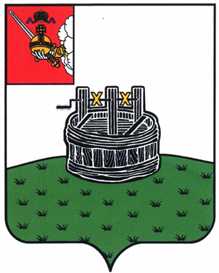

АДМИНИСТРАЦИЯ ГРЯЗОВЕЦКОГО МУНИЦИПАЛЬНОГО ОКРУГА

П О С Т А Н О В Л Е Н И Е

23.10.2023 | № | 2569

г. Грязовец

О признании аукциона несостоявшимся

В соответствии с Федеральным законом от 21.12.2001 № 178-ФЗ «О приватизации государственного и муниципального имущества», Положением о порядке и условиях приватизации имущества, находящегося в собственности Грязовецкого муниципального округа Вологодской области, утвержденного решением Земского Собрания Грязовецкого муниципального округа от 27.10.2022 № 34, Прогнозным планом (программой) приватизации муниципального имущества Грязовецкого муниципального округа Вологодской области на 2022-2025 годы, утвержденным решением Земского Собрания Грязовецкого муниципального округа от 27.10.2022 № 35, постановлением администрации Грязовецкого муниципального округа от 19.01.2023 № 85 «О наделении правом подписи отдельных документов администрации Грязовецкого муниципального округа в сфере имущественных и земельных правоотношений», Протоколом подведения итогов процедуры аукционной комиссии от № 23000005810000000034 от 23.10.2023
Администрация Грязовецкого муниципального округа ПОСТАНОВЛЯЕТ:
Признать продажу в электронной форме единым лотом на аукционе с открытой формой подачи предложений о цене имущества:
- здание детского сада, назначение – нежилое, 1- этажное (подземных этажей – 1), общая площадь 949,3 кв. м, кадастровый номер 35:28:0101016:386, адрес: Российская Федерация, Вологодская область, Грязовецкий район, Минькинская с/а, д. Панфилово, д. 31, вместе с земельным участком с кадастровым номером 35:28:0101016:142, категория земель: земли населенных пунктов, разрешенное использование: для эксплуатации и обслуживания детского сада № 58, общей площадью 5326,0 кв. м, местонахождение: Российская Федерация, Вологодская область, Грязовецкий район, Минькинская с/а, д. Панфилово, д. 31, правообладатель –Грязовецкий муниципальный округ, назначенную на 25 октября 2023 года, несостоявшейся в связи с отсутствием заявок.

Начальник управления имущественных и
земельных отношений администрации
Грязовецкого муниципального округа К.В. Козырева

